 UNIP – Universidade Paulista
Ciência da Computação (CC)

DESENVOLVIMENTO DE UMA FERRAMENTA PARA COMUNICAÇÃO EM REDE

Cliência da Computação (CC)
Carlos Oliveira Cruz dos Anjos (7343949-9)

DESENVOLVIMENTO DE UMA FERRAMENTA PARA COMUNICAÇÃO EM REDE

I. Objetivo do Trabalho

Esse trabalho tem como objetivo aplicar o conteúdo aprendido nas aulas do semestre do curso de ciência da computação. Para tal, nosso grupo construiu um sistema com recurso de comunicação cliente/servidor utlizando a pilha de protocolos TCP/IP com socket na linguagem de programação Java.

Além de aplicarmos o conceito cliente/servidor e o paradigma orientado a objetos, utlizamos o MySQL como SGBD (Sistema Gerenciador de Banco de Dados) para retirar da aplicação cliente a responsabilidade de organização e manipulação dos dados registrados no sistema. Dessa forma, garantimos uma interface confiável que executam comandos SQL para acessar e registar esses dados.

O desenvenvolvimento do sistema partiu da necessidade de gerenciar informações para a Secretaria de Estado do Meio Ambiente, no qual o intuito é permitir a comunicação cliente/servidor e a manutenção de registros de coletas pelas equipes que fiscalizam a atividade de indústrias que casam impactos no rio Tietê.

II. Tema

DESENVOLVIMENTO DE UMA FERRAMENTA PARA COMUNICAÇÃO EM REDE

Permite que inspetores registrem seus relatórios no sistema da Secretaria de Estado do Meio Ambiente, através de aplicativo com recurso de comunicação cliente/servidor, sobre ativades de industrias que causam a poluição do rio Tietê.

A área de fiscalização cobrirá as industrias que realizam suas atividades desde a nascente em Salesópolis até a passagem pela grande São Paulo. Isso é importante pois permite monitorar as empresas que lançam materias inorgânicos, resultante de produtos químicos utilizados em seus processos industriais. Para que os inspetores realizem suas atividades de fiscalização, eles devem efetuar análises técnicas dos procedimentos adotados pelas indústrias e registrar os casos de irregularidades.

Ao utilizarem o serviço de comunicação em rede, os inspetores podem se comunicar entre si nas diferentes áreas de cobertura de fiscalização e trocarem informações sobre suas análises através da plataforma de comunicação instantânea. O aplicativo permite ainda que cada usuário registe suas observações e mantenha os registros armazenados em um sistema de gerenciamento de banco de dados que será acessado de forma compartilhada entre todos que estiverem acessando a rede de comunicação. Dessa forma será possível manter uma rede de informação dinâmica.

A necessidade de tal controle surge da quantidade de materiais que são lançados diariamente no rio Tietê, alcançando níveis consideráveis de poluição. Entre as maiores fontes de poluição estão as indústrias e os esgotos dométicos.

A Nascente do rio fica em Salesópolis onde a água é limpa e surge dentro da reserva do Parque Nascente do Rio Tietê, a partir de Biritiba Mirim já podem ser observados traços de poluição agravados por fertilizantes e agrotóxicos lançados na água pela atividade agropecuária da região. Ao longo dos pontos passando por Mogi das Cruzes, Guarulhos e Pirapora do Bom Jesus há grandes quantidades de materiais despejados pela população e indústrias.

III. Fundamentos da comunicação de dados em rede

A comunicação de dados em rede se refere a transmissão de dados digitais entre dois ou mais computadores. O meio de conexão e comunicação entre dispositivos pode ser estabelecida por meio físico ou etéreo, normalmente através de cabos ou ondas de rádio. Quando nos comunicamos estamos compartilhando informações. Esse compartilhamento pode ser local ou remoto e para que isso aconteça normalmente os computadores estão interligados por meio de uma rede.

Existem diversos tipos de redes, as mais comuns são: rede local (LAN) e rede de longa distância (WAN). Esses dois tipos de redes tem diferentes características e funcionalidades.

Rede Local (LAN)

Rede normalmente privada onde computadores presentes no mesmo espaço físico se comunicam entre si e compartilham recursos. Usualmente, a Rede Local cobre organizações, escolas, etc. A tecnologia mais utilizada é a Ethernet que utiliza uma topologia, normalmente estrela, onde cada dispositivo está conectado ao outro através comutadores, tais como switch.

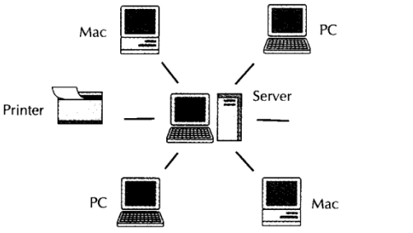

Rede de Longa Distância (WAN)

Como o nome já diz, provê transmissão de dados a longas distâncias sobre uma grande área geográfica como países ou continentes, ou seja, global. A necessidade das WAN surgiu a partir do crescimento das empresas e da busca global por informações quando as redes LAN não foram mais suficientes atender a demanda.

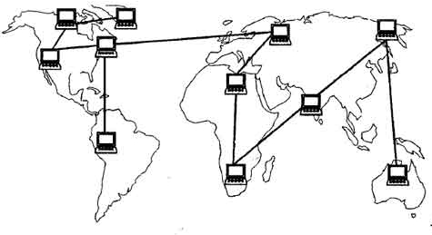

Protocolos e padrões

Protocolos e padrões são vitais para a implementação de comunicação de dados em rede. Protocolos se referem as regras; a padronização é o protocolo adotado pelos fabricantes. Para que a comunicação ocorra, os dispositivos de comunicação devem aceitar um protocolo. Um protocolo define o que é comunicado, como é comunicado, e quando foi comunicado.

Protocolo TCP/IP

TCP/IP é uma hierarquia (ou conjunto) de protocolos composta por modulos interativos, onde cada um têm uma funcionalidade específica. O TCP/IP tem quatro camadas, começando pela mais alta temos:

- Aplicação: É composta pelos protocolos que fornecem um serviço específico de comunicação de dados. O navegador de interneto
- Transporte: Controla a comunicação host-a-host.
- Internet: Responsável pelas conexçoes entre as redes locais.
- Rede: Trata das tecnologicas usadas para conexões.

